Porocilo-Mobilna aplikacija

Na Bitrix24 sem si za vsak teden izdelal taske in za vsaki task dodal kaj se more narediti tisti teden oz. Kaj so moje naloge tedna. Za vsaki task. imam na razpolago 6 ur na teden (min) oz. Se sam odločim kateri dan bom kako dolgo delal in kdaj.
Pri izdelavi mobilne aplikacije si je najprej bilo potrebno namestiti vsko potrebno opremo (AndroidStudio, Driver za mobilni telefon). Nato sem ustvaril novi projek kjer sem izdelal izgled vpisnega okna. Nato sem se lotil izdelave okna za registracijo in povezave the dveh izgledov. Če sstisne uporabnik gumb za registracijo se izgleda oz. Layouta zamenjata.

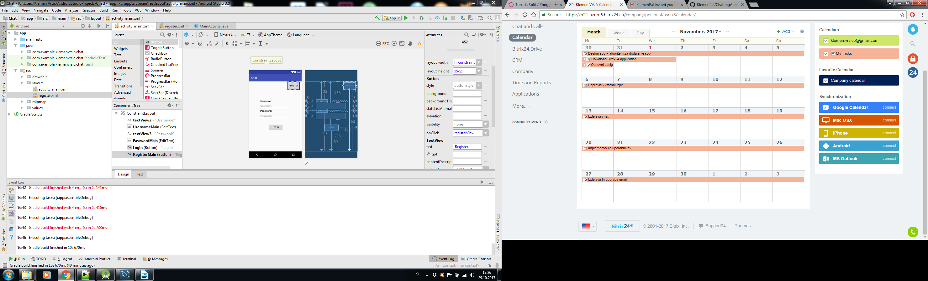Besedilo 1: Izgled osnovnega okna in izgled kolendarja na Bitrix24
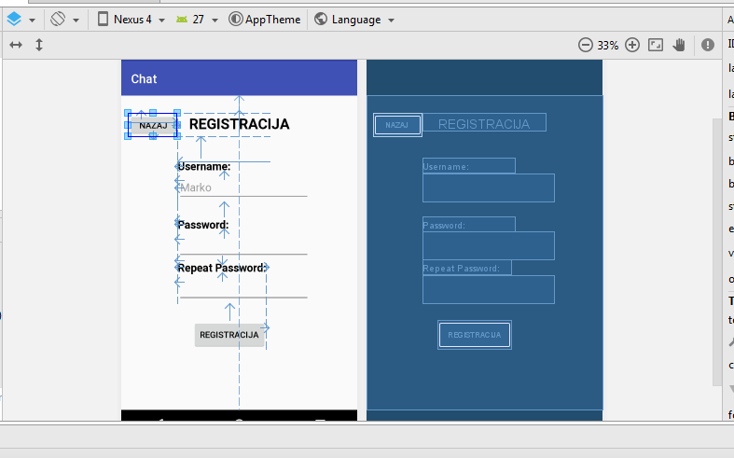Besedilo 2: Izgled registracijskega okna

